木门更换需求附件

乙方应完全响应以下相关事宜说明、设计说明、材料说明和施工说明的全部内容。1-主材76×44铝方通 1.2米以下用扣板 1.2米以上用单层玻璃 门为室内铝合金推拉门，2-65断桥铝门 卫生间用双层4毫米中空钢化磨砂玻璃 固定玻璃用76×44铝方通

1. **相关事宜说明**

1、本项目报价包括主体商品及其配套商品（如五金、锁体，电池，钥匙等）价格，拆除安装价格，运输、搬运、调试、税费等所有费用。

2、本项目仅允许周六、周日，节假日及下午下班时间施工。期间如遇临时事件发生应停止施工，复工时间由甲方指定。

3、拆除原有木门，并清运。

4、安装品牌范围内的指定颜色纹饰木门，安装品牌范围内的指定颜色锁具。

5、破损墙面修复，破损大理石踢脚线修复。

6、拆除原有木门锁具，并安装到甲方指定门上。

7、完成临时指定的额外维修任务、搬运任务等。

**二、设计说明**

（一）办公室木门设计说明（共计68樘）

1、构件规格：楼道侧门①宽1460mm*高2480mm，6樘；

卫生间侧门②宽930mm*高2100mm，6樘

2、构件要求：品牌范围：Tata、索菲亚、康臣、3D、欧派。材质：铝合金：

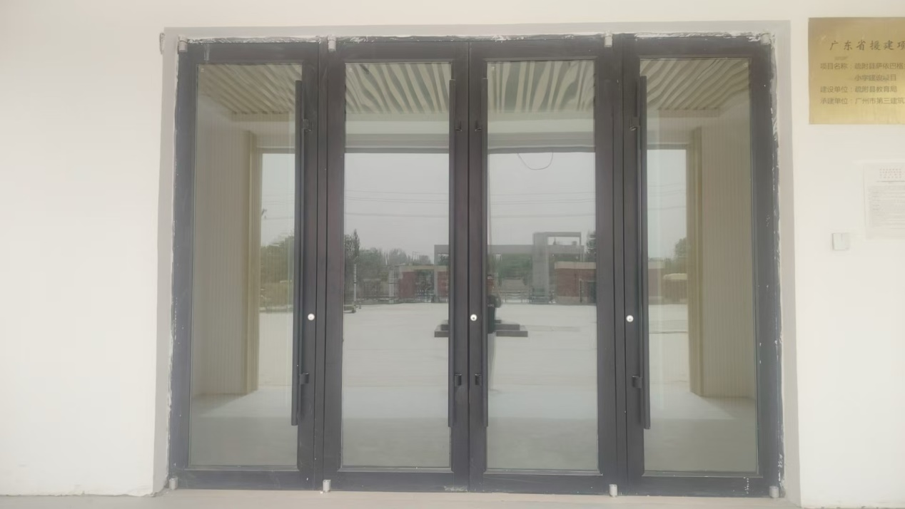

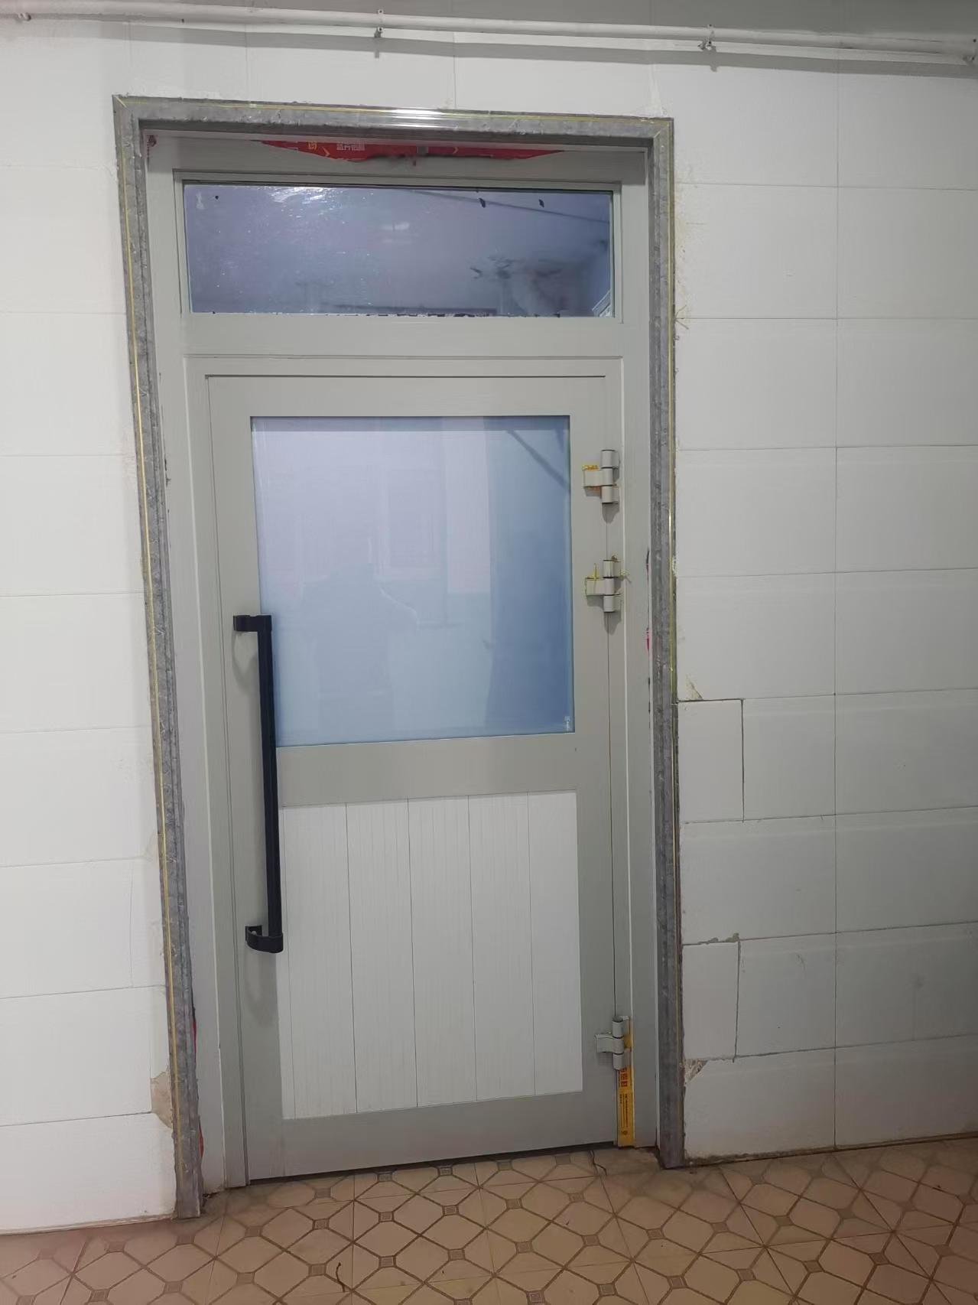

卫生间门：铝合金

**二、材料说明**

1、提供出厂合格证，质检报告；

2、有环保要求的提供甲醛和VOC限量合格检测报告；

3、有防火要求的提供防火等级检测报告；